Спортивное развлечение
«Остров сокровищ»
(в теплое время года)

Цель:
Поднятие эмоционального настроя детей.
Формирование двигательной активности дошкольников.
Закрепление раннее разученные навыков: бег на скорость, попаданий в цель.
Развитие физических качеств дошкольников: силу, выносливость, быстроту, смелость, ловкость, уверенность.

Атрибуты:
шапочки индейцев, плакат пиратов «Остров сокровищ», чёрные метки по количеству детей, длинная веревка, таблички с названиями племён «Племя Огня», «Племя воды»;
для конкурсов: 4 обруча, 2 бумажных платочка, 2 кегли (градусники), 4 ёмкости, 2 стаканчика, 2 мяча.

Предварительная работа:
Расширить представления воспитанников об индейских племенах, показать иллюстрации (рассказать детям об индейцах, их быте, месте проживания, традициях);
Детям даётся д/з- придумать индейское имя, которое характеризует личные качества.

План проведения:

- Посвящение в индейцы.
- Появление пиратов.
- Соревнование племен.
- Подведение итогов.
Ход мероприятия:

I. Посвящение в индейцы.
После завтрака дети садятся на стульчики полукругом. Появляется вождь индейцев – Грозная Тигрица.
Грозная Тигрица: Здравствуйте! Вы знаете кто я?
Дети: Да, вождь индейцев!
Грозная Тигрица: Правильно, я вождь смелого племени Тумба-Юмба. Слышала, что вы много знаете об индейцах! Как вы думаете, что означает моё имя?
Ответы детей.
Г.Т.: А хотите попасть в моё племя? Вам, нужно пройти обряд посвящения. Готовы?
Дети: Да!
Г.Т.: Хорошо, каждый из вас должен подойти сказать своё имя и произнести клятву!
Например: Меня зовут Храброе сердце, я смелый, справедливый и защищаю девочек. Клятва: О, великий Дух Маниту, прими меня в племя Тумба-Юмба, обещаю быть воспитанным, уважать взрослых и защищать малышей. Кличь: У-у-а!
После клятвы вождь одевает ребенку шапочку индейца.
Когда все дети прошли посвящение, вождь предлагает встать в круг и станцевать традиционный танец индейцев.
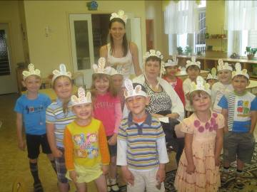

- Появление пиратов.
Дети находятся в раздевалке и переодеваются на прогулку.
Неожиданно и под музыку «Песенка разбойников» появляются пираты.
1Пират: О-хо-хо, сундук мертвеца и бутылка рома.
2Пират: Что-то тут вредными детьми пахнет, давай их схватим и зажарим, ух, три дня не ел! Кто вы такие?
Дети: Мы индейцы племени Тумба-Юмба!
1Пират: Я слышал об этом племени, они очень смелые и ловкие!
2Пират: Хорошо, если вы действительно такие смелые, быстрые и ловкие и сможете доказать это, мы вас отпустим. Договорились?
Дети: Да.
Пираты берут индейцев в плен, дети держатся за веревку и выходят на площадку.
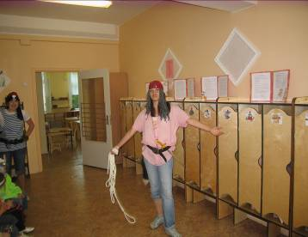
- Соревнование племен.
Веранда стилизована под пиратский остров.
Дети делятся на две команды: Племя Огня и Племя Воды.

- «Спасательная шлюпка»
Капитанам предлагается переправить свои команды с тонущего корабля на берег. По сигналу капитан в обруче бежит до стойки, обегает ее, возвращается к старту и забирает следующего игрока. И уже два участника соревнования бегут до стойки, обегают ее и возвращаются на старт и т. д. Побеждает та команда, которая быстрее всех перевезла «утопающих».

- «Градусник»
Без помощи рук обе команды на скорость передают бутафорский градусник так, что бы он обязательно был под левой рукой.
- «Водовоз»

- «Медуза»
Вызываются по одному участнику из каждой команды. Подбрасывается бумажная салфетка в воздух, с помощь дыхания надо удержать салфетку. Побеждает тот, кто сумел максимально долго удержать салфетку в воздухе.

- «Меткий стрелок»
Попасть мячом в обруч.

- «Самый сообразительный»
Взрослый говорит первые слова из названий народных сказок, дети должны сказать это название целиком.
1.Сестрица Алёнушка и ……(братец Иванушка)
2.Финист-Ясный……(Сокол)
3.Иван- Царевич и серый… (волк)
4.Царевна-……(лягушка)
5.Гуси-…(лебеди)
6.Мороз…( Иванович)
7.Белоснежка и семь…(гномов)
8.По - щучьему…
9.Конёк-…(Горбунок)

- Подведение итогов.
1Пират: Да, вы действительно ловкие, да еще очень сообразительные. Молодцы! Как и обещали, мы вас отпускаем.
2Пират: А что б вы нас не забывали, вручаем «чёрные метки». Откроем вам секрет - у нас есть карта. Вы ребята смелые поможете в следующий раз найти сокровища?
Дети: Ура! Да!
Пираты: До встречи, смелые индейцы племени Тумбы-Юмбы!

